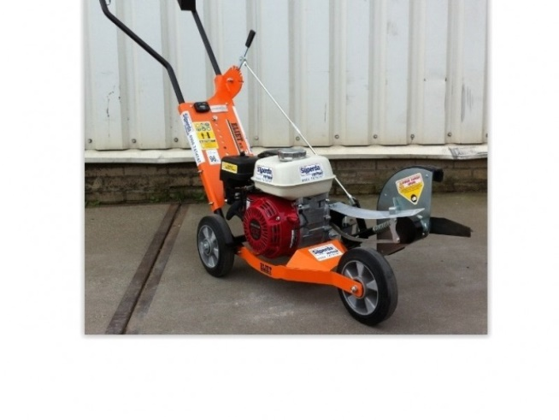



# Handleiding: Kantensnijder benzine max. 11 cm diep

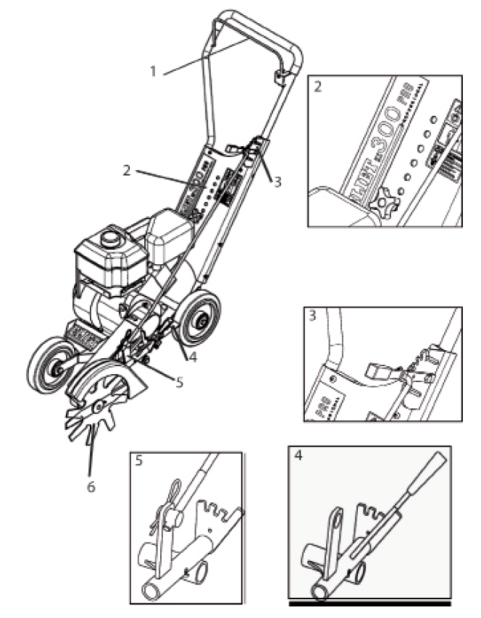

1. Veiligheidshendel

2. 7 verstelbare standen

3. Gordelspanner / diepte regelaar

4. Hoek regelaar

5. Nauwkeurige hoogte regelaar

6. Messen

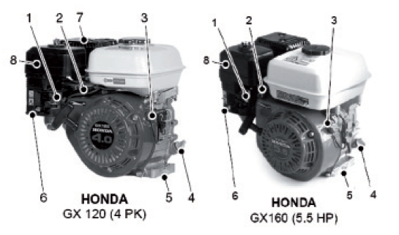

1. Choke

2. Snelheidspaneel

3. Aan/uit schakelaar

4. Olie filter

5. Oliemeter

6. Benzine invoer

7. Uitlaat

8. luchtfilter

**In gebruik name van de kantensnijder**

a. Open de gashendel.

b. Zet het contact op ‘ON’.

c. Sluit de choke.

d. Trek aan het startkoord om de motor te starten.

e. Laat de motor een paar seconden opwarmen.

Trek de diepteregelaar (1) uit zijn positie. Doe dit door de hendel iets aan te trekken zodat de pin uit het gat komt. Druk deze omlaag tot de gewenste instelling bereikt is.

Er zijn 6 instellingen. Het blad stijgt of daalt met ongeveer 2 cm per instelling. Vergelijk de gewenste snijdiepte met de actuele snijdiepte.

Stel de hendel van diepte regeling in de hoogste stand. Trek de Beta pen (2) eruit en neem de schroef (3) uit de houder. Draai de schroef naar links om het mes te verhogen of naar rechts om het mes te verlagen. (1 cm van de schroef geeft ongeveer 2 cm beweging van het blad). Plaats nu de schroef terug in de houder en vervang de Beta pin.



Volg de onderstaande instructies als u schuine randen wilt aan uw gazon.

• Trek de hendel van de diepte regeling zo ver mogelijk naar binnen (verbreken).

• Plaats de hendel van de hoekinstelling in de gewenste positie door de hendel naar achter te trekken en te draaien naar de gewenste hoek. De hoek kan worden ingesteld op 0 ° - 25 ° - 45 °



**Tijdens gebruik dient u de messen eerst op snelheid te laten komen alvorens u met de kantensnijder begint te lopen. Houdt u er rekening mee dat bij aanraking van stenen de messen (onherstelbaar) kunnen beschadigen.**